MAPA DE KARNAUGH

KARNAUGH MAP

Autor 1: Diego Alejandro Castro Cardona

*Ingeniería de Sistemas, Universidad Tecnológica de Pereira*

Correo-e: d.castro4@utp.edu.co

***Resumen*— Un mapa de Karnaugh es un diagrama utilizado para la simplificación de funciones algebraicas Booleanas. El mapa de Karnaugh fue inventado en 1953 por Maurice Karnaugh, un físico y matemático de los laboratorios Bell.**

**Los mapas de Karnaugh reducen la necesidad de hacer cálculos extensos para la simplificación de expresiones booleanas, aprovechando la capacidad del cerebro humano para el reconocimiento de patrones y otras formas de expresión analítica, permitiendo así identificar y eliminar condiciones muy inmensas.**

**El mapa de Karnaugh consiste en una representación bidimensional de la tabla de verdad de la función a simplificar. Puesto que la tabla de verdad de una función de N variables posee 2N filas, el mapa K correspondiente debe poseer también 2N cuadrados. Las variables de la expresión son ordenadas en función de su peso y siguiendo el código Gray, de manera que sólo una de las variables varía entre celdas adyacentes. La transferencia de los términos de la tabla de verdad al mapa de Karnaugh se realiza de forma directa, albergando un 0 ó un 1, dependiendo del valor que toma la función en cada fila. Las tablas de Karnaugh se pueden fácilmente realizar a mano con funciones de hasta 6 variables, para funciones de mayor cantidad de variables es más eficiente el uso de software especializado..**

***Palabras clave—*Karnaugh, Mapas de Karnaugh, Binario, Booleano, Tabla de la verdad.**

***Abstract*—The Karnaugh map (KM or K-map) is a method of simplifying Boolean algebra expressions. Maurice Karnaugh introduced it in 1953 as a refinement of Edward Veitch's 1952 Veitch chart, which actually was a rediscovery of Allan Marquand's 1881 logical diagram[5] aka Marquand diagram[4] but with a focus now set on its utility for switching circuits.[4] Veitch charts are therefore also known as Marquand–Veitch diagrams, and Karnaugh maps as Karnaugh–Veitch maps (KV maps).**

**The Karnaugh map reduces the need for extensive calculations by taking advantage of humans' pattern-recognition capability. It also permits the rapid identification and elimination of potential race conditions.**

***Key Word* —Karnaugh, Karnaugh Map, Binary, Boolean, Truth table.**

1. INTRODUCCIÓN

A continuación veremos una breve demostración de la tabla de la verdad junto con la teoría de los mapas de Karnaugh, lo que pretende realizar este mapa es simplificar y minimizar expresiones algebraicas Booleanas, o sea dos valores (0, 1)

Para llegar y concluir mediante la lógica y observaciones para obtener una función mínima de dos niveles Suma de Productos.

1. CONTENIDO

Los Mapas de Karnaugh son una herramienta muy utilizada para la simplificación de circuitos lógicos. Cuando se tiene una función lógica con su tabla de verdad y se desea implementar esa función de la manera más económica posible se utiliza este método.

Ejemplo: Se tiene la siguiente tabla de verdad para tres variables. Se desarrolla la función lógica basada en ella. (primera forma canónica). Ver que en la fórmula se incluyen solamente las variables (A, B, C) cuando F cuando es igual a “1”. Si A en la tabla de verdad es “0” se pone A, si B = “1” se pone B, Si C = “0” se pone C, etc.

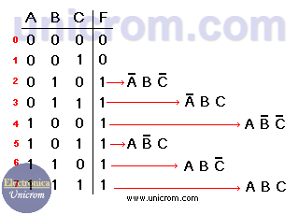

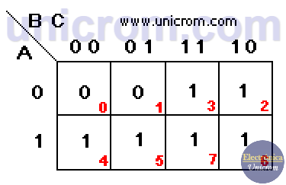

**F = A B C + A B C + A B C + A B C + A B C + A B C**

Una vez obtenida la función lógica, se implementa el mapa de Karnaugh. Este tiene 8 casillas que corresponden a 2n, donde n = 3 (número de variables (A, B, C)). Ver el diagrama arriba. La primera fila corresponde a A = 0 La segunda fila corresponde a A = 1 La primera columna corresponde a BC = 00 (B=0 y C=0).

La segunda columna corresponde a BC = 01 (B=0 y C=1) La tercera columna corresponde a BC = 11 (B=1 y C=1) La cuarta columna corresponde a BC = 10 (B=1 y C=0)

En el mapa de Karnaugh se han puesto “1” en las casillas que corresponden a los valores de F = “1” en la tabla de verdad. Tomar en cuenta la numeración de las filas de la tabla de verdad y la numeración de las casillas en el mapa de Karnaugh.

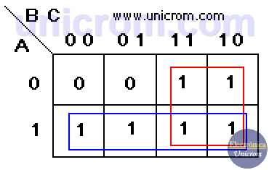

Para proceder con la simplificación, se crean grupos de “1”s que tengan 1, 2, 4, 8, 16, etc. (sólo potencias de 2). Los “1”s deben estar adyacentes (no en diagonal) y mientras más “1”s tenga el grupo, mejor. La función mejor simplificada es aquella que tiene el menor número de grupos con el mayor número de “1”s en cada grupo

Se ve del gráfico que hay dos grupos cada uno de cuatro “1”s, (se permite compartir casillas entre los grupos). La nueva expresión de la función boolena simplificada se deduce del mapa de Karnaugh.

1. Para el primer grupo: la simplificación da B (los “1”s de la tercera y cuarta columna corresponden a B sin negar)
2. Para el segundo grupo: la simplificación da A (los “1”s están en la fila inferior que corresponde a A sin negar).

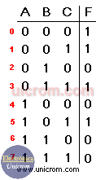

Entonces el resultado es F = B + A ó F = A + B

Ejemplo: Una tabla de verdad como la de la derecha da la siguiente función booleana: F = A B C + A B C + A B C + A B C

Se ve claramente que la función es un reflejo del contenido de la tabla de verdad cuando F = “1”, Con esta ecuación se crea el mapa de Karnaugh y se escogen los grupos. Se lograron hacer 3 grupos de dos “1”s cada uno. Se puede ver que no es posible hacer grupos de 3, porque 3 no es potencia de 2. Se observa que hay una casilla que es compartida por los tres grupos.

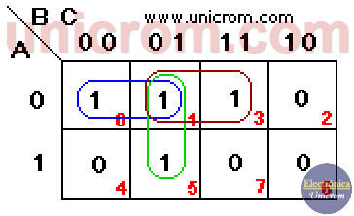

La función simplificada es: F = A B+ A C + B C. Grupo en azul: A B, grupo marrón: A C, grupo verde: B C

1. CONCLUSIONES

Con la ayuda del mapa de Karnaugh podemos llegar a expresiones simples de sumatorias y además podría considerarse como una especie de Tabla de la verdad. Su gran utilidad radica en la posibilidad de minimizar expresiones booleanas, y con esto, las compuertas lógicas. Gracias a este método podemos expresar en términos gráficos la agrupación de expresiones con factores comunes y así eliminamos las variables que no necesitamos. Con el mapa de Karnaugh podemos minimizar expresiones que contengan seis o menos variables. Pensar en utilizar el mapa de Karnaugh con siete o más variables en una expresión se convierte en una tarea casi imposible de realizar. El mapa de Karnaugh también ha venido a sustituir el uso de algunos teoremas de Álgebra booleana y manipulación de ecuaciones facilitando la minimización de expresiones de este tipo. Por esto debe considerarse el aprendizaje de este método como una herramienta importante en el estudio de informática y electrónica, entre otras.

REFERENCIAS

1. J. F. Fuller, E. F. Fuchs, and K. J. Roesler, "Influence of harmonics on power distribution system protection," *IEEE Trans. Power Delivery*, vol. 3, pp. 549-557, Apr. 1988.
2. <https://en.wikipedia.org/wiki/Karnaugh_map>
3. <https://translate.google.com/>
4. <https://unicrom.com/mapas-de-karnaugh-simplificacion-de-funciones/>